Intitulé de l’événement local:  “Waste Travel 360 °” |  | Contact:  ASEV – Agenzia per lo Sviluppo Empolese Valdelsa  info@asev.it
Période:  31 May 2017 | Groupe cible:  Élèves de l'école secondaire Busoni-Vanghetti | Objectif:  Cette initiative visait à stimuler une réflexion sur les questions de durabilité et de bonne gestion des déchets afin que les jeunes puissent devenir des citoyens et des consommateurs plus responsables. Pour ce faire, un outil innovant a été choisi qui associe intelligemment le jeu et les nouvelles technologies pour raconter ce qui se passe après la collecte sélective, amenant les élèves "directement" dans les ateliers pour leur montrer les voies de valorisation et de transformation des différents matériaux. De cette façon, nous visons à faire prendre conscience aux jeunes que les déchets ne sont pas un désavantage mais une ressource précieuse à partir de laquelle ils peuvent obtenir du nouveau matériel.
Programme:

The event was repeated twice on the 31st of May: from 10.00-12.00 for one class and from 14.00-16.00 for another class

Partenaires impliqués:

- Municipalité d'Empoli représentée par Fabio Barsottini (conseiller chargé de l'environnement)
- Alia Servizi Ambientali S.p.A. (société toscane de gestion de services environnementaux) représentée par Chiara Fiorentini (REC - Service des relations extérieures et de la communication)
- École secondaire Busoni-Vanghetti representée par Grazia Mazzoni (doyenne).

Contexte de mise en oeuvre (territoire, point de départ, ...)  L'événement a été organisé dans les locaux d’ASEV à Empoli (Italie) pendant la Semaine européenne du développement durable 2017 |  |  | 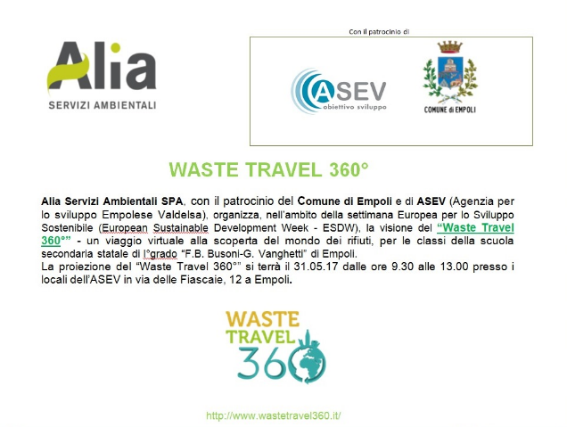
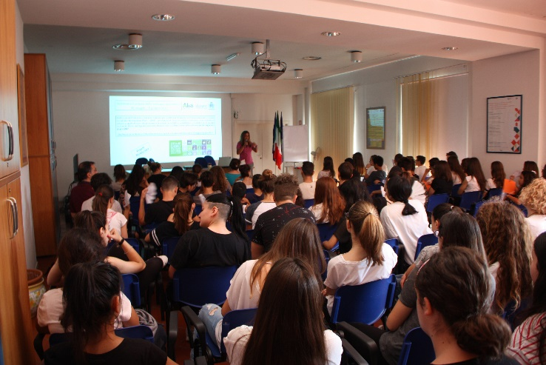 |  |  | Brève description:  Au cours de la réunion, qui s'est tenue dans la salle multimédia de l'ASV, les étudiants ont découvert 360° Waste Travel, le jeu virtuel créé par Ancitel Energia & Ambiente et sponsorisé par ANCI (Italian Municipal Association) et le Ministére de l’Environment, qui permet aux jeunes utilisateurs de faire une visite interactive du secteur des déchets et de l'économie circulaire.  Comme dans un jeu vidéo, les élèves ont pu interagir directement avec les matériaux, de l'organique au papier, du verre à l'emballage plastique, en suivant tout le cycle de vie, du tri selectif au processus d'amélioration et de transformation en nouveaux produits.
Impacts/opportunités pour les partenaires locaux - participants - territoire:

Les élèves de deux classes de l'école secondaire Busoni-Vanghetti (60 personnes au total) ont été sensibilisés au recyclage et à la réutilisation correcte.

Dissémination/visibilité:

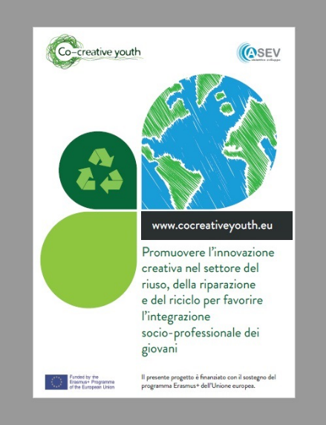
Les activités de communication ont été divisés en trois catégories : avant, pendant et après l'événement. Les activités préalables à l'événement avaient pour but d'annoncer l'événement et de mieux faire connaître le projet. Parmi ces activités, mentionnons:
- un tweet sur le compte d’ASEV: https://twitter.com/agenziasviluppo
- actualités sur la page Facebook du projet Co-creative youth
- inscription de l'événement sur le site web de l'EWSD: http://www.esdw.eu/country/italy/
- création et publication du dépliant promotionnel électronique d'Alia et de la municipalité d'Empoli
Au cours de l'événement, les participants ont été informés du projet par:
- l'adoption d'une affiche sur le projet
- distribution de flyers
Les activités postérieures à l'événement visaient à rendre compte de l'événement et à en diffuser les résultats, et plus largement à sensibiliser le grand public à la récupération, à la réparation et à la réutilisation. Parmi ces activités, mentionnons:
- actualités sur la page Facebook du projet Co-creative youth
- Un communiqué de presse sur le site de la municipalité d'Empoli http://www.comune.empoli.fi.it/comunicati/index.asp?INCLUDI=2017/5/rifiuti.htm
- Un article sur Gonews (échelle locale) http://www.gonews.it/2017/05/31/riciclo-ed-economia-circolare-gli-studenti-delle-busoni-vanghetti-lezione-alia/

